出國類別:其他

參加「第二屆全球製程安全會議」出國報告

服務機關: 勞工委員會勞工安全衛生研究所
姓名職稱: 吳研究員鴻鈞
派赴國家: 美國
出國期間: 95.4.22-95.4.28
報告日期: 95.5.23

摘要
本文係參加2006年4月23-27日，美國化學工程師學會於美國佛羅里達州奧蘭多舉辦「第2屆全球化學製程安全」會議，蒐集美國化學安全委員會對於高危險性化學工廠災害調查情形及歐體SEVESO Directive II規範，安全評估制度趨勢作一探討。基於一般民眾安全，美國化學安全委員會進行化學災害調查。係獨立於聯邦政府OSHA及EPA之外，進行化學工廠火災、爆炸、毒氣外洩調查。其角色類似該國之國家運輸安全委員會，具有強制災害調查權，而無處分權。而我國化學工廠安全評估制度係位屬歐體SEVESO Directive II規範範圍中間標準，比低標準多了緊急應變計畫，而比高標準少了安全報告。

關鍵字: 安全評估、災害調查、火災、爆炸、毒氣外洩
一、目的:
台灣地區工業爆炸案件近年來層出不窮，其中包括石化公司爆炸事件；社區液化石油氣管發生漏氣。工廠製程區發生爆炸，除導致員工傷亡，爆炸產生之爆風，亦可能將附近社區房屋門窗玻璃震碎，導致附近居民圍廠抗議，要求工廠搬遷、社區回饋金、及個人精神損失賠償。另如半導體公司則可導致貴重儀器設備遭煙塵汙染而不能使用，其雖然無人傷亡，但損失常以百億元計之下。由上述例子可知火災爆炸及毒氣外洩預防對一般民眾及廠方的重要性。國際上一年一度的化學製程安全會議，彙集各國專家，針對化學工廠的安全管理作一綜合性探討，本文擬蒐集先進國家高危險性化學工廠災害調查及安全評估制度趨勢作一探討，藉以此增進國內化學工廠安全管理，減少災害發生。
二、過程:
本人參加2006年4月23-27日，美國化學工程師學會於美國佛羅里達州奧蘭多舉辦「第2屆全球化學製程安全」會議，會議當中與來在全世界之化學工程師及安全專家共聚一堂，研討目前安全評估趨勢及各種實務上問題。本會議主要由美國化學安全委員會主席Carolyn W. Merritt 演講美國化學調查制度及調查事例、歐體國家報告的化學工業安全走勢、及各國相關工安技術發表。對於提升國內化學安全有極大助益。

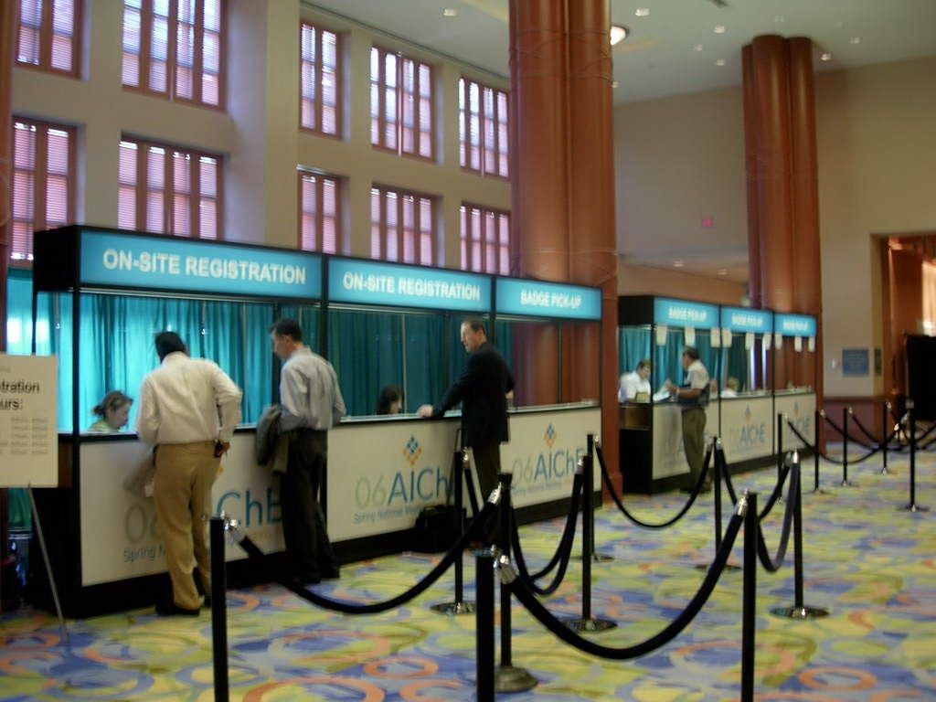
圖1 研討會場1

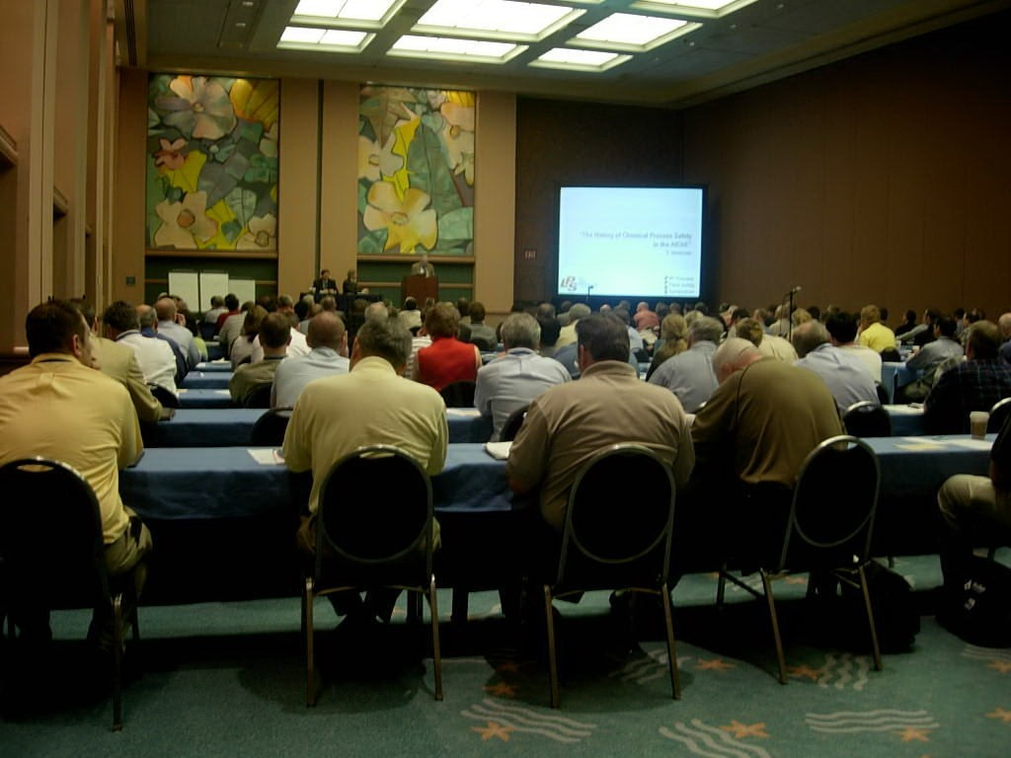
圖2 研討會場2

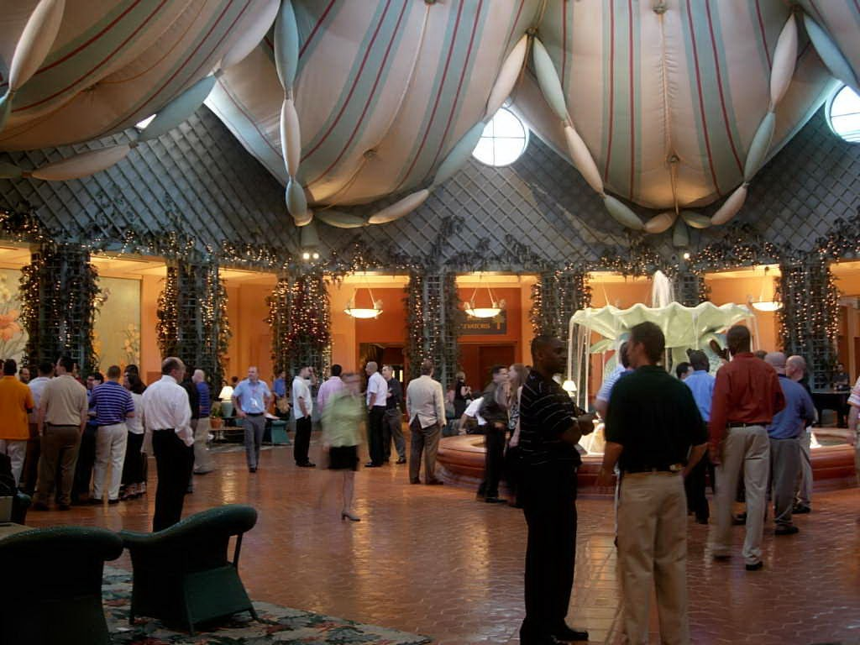
圖3 研討會場3

三、心得及建議

(一)、美國化學災害獨立調查制度- 化學安全委員會
(1)、任務
CSB（化學安全委員會）是一個獨立於聯邦政府的機關，負責調查化工事故。總部設在華盛頓特區，委員會成員由總統任命和參議院確認，而其職責是化工事故的災因調查。其調查內容包括是否缺乏安全管理系統，但任一個因素的改變可能防止事故產生，其它事故起因經常包含設備故障、人為疏失、未預見的化學反應或其它危險。
該委員會不發布罰款或引證，而是提出對工廠、管理機構的建議。就像職業安全健康管理局（OSHA）及環境保護署（EPA）、產業組織、和勞工團體。
國會設計CSB 是不受限且獨立於其它機構的，以便適當施行調查權, 評論章程和管理執行的效率。CSB （化學安全及危險調查委員會）的調查員包括化工和機械工程師、工業安全專家, 和其它在私有和國營部門有經驗的專家。而許多調查員有幾年化工業經驗。
在CSB 隊到達一個化工事故點之後，調查員開始他們的工作，由舉辦細節證詞的訪談，譬如工廠雇員、經理, 和鄰居。從出事地點取得化工樣品和設備，送到獨立實驗室測試。
調查員審查公司安全紀錄、存貨, 和操作步驟，以尋求對事故情況的了解。幾個月連續下來，調查員過濾證據，在起草關鍵研究結果、起因和建議之前，與委員會委員協商、檢閱規章和產業慣例。期間，調查員也許和工廠經理、工人、勞工團體, 和其它政府管理當局商談。調查過程一般需要六個到十二個月完成，草案遞交給委員會做為考量依據。報告也許採取通過委員會的一個書面表決、或在事件點附近或華盛頓特區召開正式公開的會議。
除特定事故的調查之外，不論事故是否已經發生，委員會被授權處理更多一般化工事故危險的調查。2002 年，委員會的第一次危害調查易反應的化學製品，回顧產業超過150 次嚴重的事故包含未受管制的化學反應。這次調查導致了對OSHA 和EPA 管理變動的新建議。第二次危害調查為可燃性灰塵現正進行中。事故調查和危險調查都會導出新的安全建議，是委員會為達到正向作用之主要方法。
對政府機構、公司、貿易協會、工會, 和其它團體發布建議。各安全建議的實施由CSB 職員跟蹤和監測。當被建議的行動圓滿完成, 建議案也許由委員會表決結束。某些建議也許立刻被採行；其他的則需廣泛的努力和提倡以達成。委員會委員和職員根據CSB 建議，推廣安全行動。
在許多情況下，從CSB 調查得來的教材是適用於被調查公司之外的許多組織。許多CSB 建議在產業實施, 而有更安全的工廠、工人和社區。
(2)、沿革
美國化學安全委員會由1990年空氣清潔法案授權；於1998 年1月運作。
參議院立法聲明：「新化工安全委員會的主要作用是調查事故辨認起因和確定導致事件起因的條件和情況，以便防止相似的事件。」國會給了CSB 一個獨特的法定使命和假設，在其它機構或行政分支官員不能指揮委員會的活動。而在國家運輸安全委員會和運輸部的成功的模型之後，國會命令, CSB 調查作用，制定規則、檢查，是完全地獨立於EPA 和OSHA和執行當局。
國會認為，委員會調查會辨認化工危險，而非其他單位所發布的訊息發表。
立法聲明：
調查由負有雙重責任的代理人進行。當事故的起因幾乎排除其他可能原因，則調查傾向集中於違反現行規則，而沒有強制或順從的作為。事故調查的目的（依此授權）將確定事故的起因是否違反任一個當前及強制的要求。
雖然委員會被授予獨立功用，但在重大項目也與EPA 、OSHA，和其他機構合作。委員會開始記錄一連串協議備忘錄（MOUs）來定義合作規則。例如，假使好幾個代辦處同時進行某特殊事故的調查，則MOUs 重點機制為此領域的協調。MOUs 的目標是允許各個代辦處有效率地執行其法律使命而且不致重覆努力。
在2002 年8月，委員會到達了一個重要里程碑。在一位全職主席和一位新委員會委員的任命下，第一次所有五個委員會空缺都填補完成了。2003年，委員會開始全面策略規劃過程，此一新策略規劃領導著涵括2004-2008年的發展。計劃繼續代辦處對優質科學調查、有效的安全建議，和強烈擁護那些建議代表的有力承諾。

(3)、委員會成員委員會委員

John S. Bresland | Chairman Carolyn W. Merritt | Gary L. Visscher
John S. Bresland | 主席Carolyn W. Merritt | Gary L. Visscher

美國化工安全委員會五名成員的組成是經由總統任命和美國參議院確認。委員會委員服務期限固定為五年。委員會主席擔當首席執行官和負責管理委員會，負責主要預算的決定、策略規劃和方向、監督一般代辦處，批准研究報告和調查。應委員會需求訂定出「空氣清潔法案」，委員會委員的任命是根據技術資格、專業身分，和在事故重建、安全工程、人為因素、毒素學，或空氣汙染章程等領域被證實的知識。委員會委員也可能參加事故調查。所有調查報告起因的研究結果、判決、和安全建議必須經委員會全體批准。
委員會委員擔當主要發言人在出事地點和舉辦社區會議、聽證會、和委員會或事故調查期間的詢問。調查和製圖報告的準備之日常管理，主要委由委員會的專業人員, 包括工程師、安全專家，和律師。
在委員會事故調查報告批准以後, 成員們扮演了建議採用之重要角色，使得產業、勞方、政府機構，和其它組織等，採納。委員會委員通常參加會議、委員會、和安全論壇及與其它聯邦政府機關領導者會面。委員會委員也在學術期刊和貿易性刊物提供書面報告，並且在專業會議上和其它地點發表論文報告。

(4)、聯絡資訊
U.S. Chemical Safety and Hazard Investigation Board
美國 化工安全和危險調查委員會
2175 K. Street, NW, Suite 400, Washington, DC 20037-1809
地址：2175 K. Street, NW, Suite 400, Washington, DC 20037-1809
Phone: (202) 261-7600 Fax: (202) 261-7650
電話：(202) 261-7600 傳真：(202) 261-7650
Email: info@csb.gov
電子郵件：info@csb.gov
Media inquiries, contact Daniel Horowitz at (202) 261-7613 office or (202) 441-6074
媒介詢問, 聯絡Daniel Horowitz辦公室 (202) 261-7613或(202) 441-6074

Board 委員會
Carolyn W. Merritt - Chairman / CEO 主席/Ceo
John S. Bresland – Member 成員
Gary L. Visscher – Member 成員
Florence Rose - Executive Assistant 執行委員助理

Office of Congressional, Public, and Board Affairs 國會, 公眾, 和委員會業務部門
Daniel M. Horowitz, Ph.D. – Director 主任
Kara Wenzel - Public Affairs Specialist 公眾事理專家

Office of Administration 行政管理部門
Anna Johnson – Director 主任
Charlie Bryant - IT Director 資訊技術主任
Faye Spiers - Management Operations Manager 管理操作經理
Libby Goldsmith - Management Analyst 管理分析員

Office of Financial Operations 財政操作部
Bea Robinson – Director 主任
Mark Bogdan - Financial Officer 財政人員
Dai Nguyen - Financial Specialist 財政專家

Office of Human Resources Management 人資管理部
John Lau – Director 主任

Office of Investigations 調查部
Bill Hoyle - Investigation Manager 調查部經理
Steve Selk, PE, P.Eng. - Investigation Manager 調查部經理
Francisco Altamirano, CFEI - Chemical Incident Investigator 化學製品事件調查員
Johnnie Banks, CFEI - Chemical Incident Investigator 化學製品事件調查員
Angela Blair, PE - Chemical Incident Investigator 化學製品事件調查員
Robert Hall, PE - Chemical Incident Investigator 化學製品事件調查員
Donald Holmstrom, J.D. - Chemical Incident Investigator 化學製品事件調查員
Giby Joseph - Chemical Incident Investigator 化學製品事件調查員
Mark Kaszniak, CFEI, CFII, CPEA - Chemical Incident Investigator 化學製品事件調查員
Jim Lay, PE - Chemical Incident Investigator 化學製品事件調查員
Katherine Leskin - Chemical Incident Investigator 化學製品事件調查員
Lisa Long - Chemical Incident Investigator 化學製品事件調查員
Cheryl MacKenzie - Chemical Incident Investigator 化學製品事件調查員
Randy McClure, J.D., CSP - Chemical Incident Investigator 化學製品事件調查員
Reepa Shroff - Chemical Incident Investigator 化學製品事件調查員
Allen Smith - Chemical Incident Investigator 化學製品事件調查員
John Vorderbrueggen, PE - Chemical Incident Investigator 化學製品事件調查員
Jeffrey Wanko, PE, CSP - Chemical Incident Investigator 化學製品事件調查員
Tasha Ballard - Administrative Assistant 行政助理

Office of Recommendations 建議部
Manuel Gomez, Dr.P.H., CIH – Director 主任
Jordan Barab - Recommendations Manager 建議部經理
Susan Casper - Recommendations Specialist 建議部專家
Hillary Cohen - Recommendations Specialist 建議部專家
Jennifer Jones - Recommendations Specialist 建議部專家
Stephen Wallace, PE, CSP - Recommendations Manager 建議部經理

Office of General Counsel 法律咨詢部
Christopher Warner - General Counsel 法律咨詢官
Ray Porfiri - Deputy General Counsel 副法律咨詢官
Christopher Kirkpatrick - Attorney-Advisor 律師顧問

Office of Equal Employment Opportunity 相等就業機會部
Bea Robinson – Director 主任

(5)、當前調查

2006 年1月31 日 |  | Synthron Chemical Explosion, Morganton, NC  Synthron 化工爆炸, Morganton, 北卡羅來納州
  強有力的爆炸摧殘了Synthron Inc. 化工製造設施，致使一名工人不幸地被燒且其他十二人受傷害。CSB 調查員相信爆炸與一組1500 加侖的反應器在工廠, 包含丁基丙烯酸鹽與易燃的溶劑甲苯和環己烷一起的過程有關。
2006 年1月11 日 |  | Bethune Point Wastewater Plant Explosion, Daytona Beach, FL  Bethune Point Wastewater廠房爆炸, Daytona Beach, 佛羅里達州
  在由Daytona Beach市經營的Bethune Point wastewater工廠，工人們試圖去除在甲醇儲存槽上的鋼蓋，致使二名市府工人去世且另一人重傷。工人們使用切口火炬可能使槽內甲醇燃燒汽化，導致爆炸。此次的爆炸使槽內釋放出大約3,000 加侖的甲醇。
2005 年11月5 日 |  | Valero Refinery Asphyxiation Incident, Delaware City, DE  Valero 精煉廠窒息事件, 特拉華市, DE
  二名約聘雇員當他們完成在反應器上方24 英寸開口附近的維修工作，因氮氣產生致命重傷。一名工人昏倒並跌至氮氣沖洗的船; 其他可能死於試圖搶救時。
2005 年10月6 日 |  | Formosa Plastics Propylene Explosion, Point Comfort, TX  Formosa塑料丙烯爆炸, Point Comfort, 德州
  鏟車拖曳拖車可能碰撞了含有高度易燃液體丙烯管線，導致汽化蒸發爆炸。
  大約十三名人受傷, 處理單位損失慘重, 並疏散鄰近的一所學校。
2005 年6月24 日 |  | Praxair Flammable Gas Cylinder Fire, St. Louis, MO  Praxair 易燃氣體鋼瓶火災, 聖路易斯, 密蘇里州
  2005 年6月24 日, 在聖路易斯, 密蘇里州的Praxair 氣體重新包裝工廠，火掃過數以千計的易燃氣體鋼瓶。許多爆炸的鋼瓶發射入周圍的社區和碰撞附近的家, 大廈, 和汽車, 造成巨大的損失和數起零星火災。
2005 年3月23 日 |  | BP America Refinery Explosion, Texas City, TX  BP 美國精煉廠爆炸, 得克薩斯市, 德州
  3月23 日星期三大約1:20 p.m., 在BP 得克薩斯市精煉廠，重新開始碳氫化合物異構化單位期間，發生了一連串的爆炸。15名工人死亡並有其他約170 位工人受傷。許多受害者是在位於大氣出氣孔堆或附近的工作拖車。CSB 調查員報告, 爆炸發生是當蒸餾塔充斥著碳氫化合物且超壓了, 導致如噴泉般從釋放出氣孔堆。
2004 年12月3 日 |  | Marcus Oil and Chemical Tank Explosion, Houston, TX  Marcus 油和化學製品槽爆炸, 休斯敦, 德州
  在12月3 日晚上, 在休斯敦的Marcus 油和化學製品聚乙烯蠟廠內貯藏槽受災。感覺疾風從廠址 20 英哩外點燃大火並延燒了數小時。和二位消防人員在緊急反應時受傷。現場之外在設施附近的大廈- 包括二座教堂、一間房子, 和一個俱樂部- 陳列的結構損傷,譬如殘破的窗口和破裂的牆壁。
2004 年10月1 日 |  | Combustible Dust Hazard Investigation  可燃性塵土的危險調查
  2003 年, CSB 展開了三主要工業爆炸的調查包含可燃性粉末。這些爆炸- 在 北卡羅來納、 肯塔基, 和 印第安納 – 奪去了14 條人命並導致許多傷害和房屋產物損失。委員會作出回應，由確定範圍的問題，展開一項全國性研究並建議處理可燃性粉末的新安全措施。
2004 年4月23 日 |  | Formosa Plastics Vinyl Chloride Explosion, Illiopolis, IL  福摩薩塑料乙烯基氯爆炸, Illiopolis, 伊利諾州
  2004 年4月23 日, 在斯普林菲爾德東邊，伊利諾伊州Illiopolis的福摩薩塑料一組聚氯乙烯(PVC) 生產裝置發生爆炸，造成五名工人不幸受致命傷害；另尚有其他兩位重傷。爆炸明顯地是隨著高度易燃的乙烯基氯釋放而點燃的。
  爆炸迫使社區疏散並且廠房火災維持了數天。
2003 年11月17 日 |  | DPC Enterprises Chlorine Release, Glendale, AZ  DPC 公司氯釋放, Glendale, 亞利桑那州
  2003 年11月17 日, 在菲尼斯附近亞利桑那州, Glendale的DPC 公司氯重新包裝廠發生氯氣釋放意外。十四個人, 包括十名警察, 需要為此治療。事件的發生是從有軌機動車卸載操作的氯蒸氣被設計回收物質, 通認作為洗滌器。由於在洗滌器內吸收劑化學製品的耗盡, 導致氯氣的釋放。

April 11, 2006  2006.04.11 |  | MFG Chemical Inc. Toxic Gas Release, Dalton, GA  MFG Chemical Inc. 毒氣釋放, 多爾頓, 喬治亞州
March 30, 2006  2006.03.30 |  | Sterigenics Ethylene Oxide Explosion, Ontario, CA  Sterigenics 氧化乙烯爆炸, 安大略, 加州
January 26, 2006  2006.01.26 |  | Acetylene Service Company Gas Explosion, Perth Amboy, NJ  Acetylene Service Company 氣體爆炸, 珀斯Amboy, 新澤西州
October 27, 2005  2005.10.27 |  | Giant Industries Refinery Explosions and Fire, Gallup, NM  巨大工業精煉廠爆炸和火災, Gallup, 新墨西哥州
September 27,2005  2005.09.27 |  | Hayes Lemmerz Dust Explosions and Fire, Huntington, IN  Hayes Lemmerz 塵爆和火災, Huntington,印地安那州
August 8, 2005  2005.08.08 |  | Honeywell Chemical Incidents, Baton Rouge, LA  Honeywell 化工事件, Baton Rouge, 路易斯安那州
February 15, 2005  2005.02.15 |  | CTA Acoustics Dust Explosion and Fire, Corbin, KY  CTA 聲學塵土爆炸和火災, Corbin, 肯德基州
September 23,2004  2004.09.23 |  | West Pharmaceutical Services Dust Explosion and Fire, Kinston, NC  西部配藥服務塵爆和火災, Kinston, 北卡羅來納
August 24, 2004  2004.08.24 |  | Isotec/Sigma Aldrich Nitric Oxide Explosion, Miami Township, OH  Isotec/Sigma Aldrich 硝酸氧化物爆炸, 邁阿密小鎮, 俄亥俄州
August 20, 2004  2004.08.20 |  | Technic Inc. Ventilation System Explosion, Cranston, RI  Technic Inc. 通風系統爆炸, Cranston, 羅德島州
March 12, 2004  2004.03.12 |  | D.D. Williamson & Co. Catastrophic Vessel Failure, Louisville, KY  D.D .Williamson & Co 。救難船故障, 路易斯維爾, 肯德基州
October 29, 2003  2003.10.29 |  | Catalyst Systems Inc. Reactive Chemical Explosion, Gnadenhutten, OH  Catalyst Systems Inc. 易反應的化工爆炸, Gnadenhutten, 俄亥俄州
October 15, 2003  2003.10.15 |  | First Chemical Corp. Reactive Chemical Explosion, Pascagoula, MS  First Chemical Corp. 易反應的化工爆炸, Pascagoula, 密西西比州
September 30,2003  2003.09.30 |  | Kaltech Industries Waste Mixing Explosion, New York, NY  Kaltech 產業廢料混合的爆炸, 紐約, NY
September 17,2003  2003.09.17 |  | Environmental Enterprises Hydrogen Sulfide Release, Cincinnati, OH  Environmental Enterprises氫化硫釋放, 辛辛那提, 俄亥俄州
September 17,2003  2003.09.17 |  | BLSR Operating Ltd. Vapor Cloud Fire, Rosharon, TX  BLSR Operating Ltd.汽化蒸發火災, Rosharon, 德州
June 25, 2003  2003.06.25 |  | Hazards of Nitrogen Asphyxiation  氮氣窒息危險
May 1, 2003  2003.05.01 |  | DPC Enterprises Chlorine Release, Festus, MO  DPC 公司氯釋放, Festus, 密蘇里州
March 6, 2003  2003.03.06 |  | Third Coast Industries Petroleum Products Facility Fire, Brazoria County, TX  第三沿海產業石油產品設施火災, Brazoria County , 德州
November 20, 2002  2002.11.20 |  | Georgia-Pacific Corp. Hydrogen Sulfide Poisoning, Pennington, AL  Georgia-Pacific Corp. 氫化硫毒化, Pennington, 阿拉巴馬州
September 17,2002  2002.09.17 |  | Improving Reactive Hazard Management  改進易反應的危險管理
August 28, 2002  2002.08.28 |  | Motiva Enterprises Sulfuric Acid Tank Explosion, Delaware City, DE  Motiva 企業硫酸槽爆炸, 特拉華市, DE
May 20, 2002  2002.05.20 |  | BP Amoco Thermal Decomposition Incident, Augusta, GA  BP Amoco 熱量分解事件, 奧古斯塔, 喬治亞州
February 1, 2002  2002.02.01 |  | Concept Sciences Hydroxylamine Explosion, Allentown, PA  Concept Sciences胲爆炸, Allentown, 賓夕法尼亞州
December 6, 2001  2001.12.06 |  | Bethlehem Steel Corporation Gas Condensate Fire, Chesterton, IN  Bethlehem Steel Corporation 可燃氣體凝析火災, Chesterton, 印地安那州,
March 21, 2001  2001.03.21 |  | Tosco Avon Refinery Petroleum Naphtha Fire, Martinez, CA  Tosco Avon 精煉廠石油揮發火災, Martinez, 加州
September 21,2000  2000.09.21 |  | Sonat Exploration Co. Catastrophic Vessel Overpressurization, Pitkin, LA  Sonat Exploration Co. 救難船過分增壓, Pitkin, 路易斯安那州
August 16, 2000  2000.08.16 |  | Morton International Inc. Runaway Chemical Reaction, Paterson, NJ  Morton International Inc. 化學反應, Paterson, 新澤西州
June 23, 1999  1999.06.23 |  | Herrig Brothers Farm Propane Tank Explosion, Albert City, IA  Herrig 兄弟農場丙烷儲槽爆炸, 阿爾伯特市, 愛荷華州
February 23, 1999  1999.02.23 |  | Union Carbide Corp. Nitrogen Asphyxiation Incident, Hahnville, LA  Union Carbide Corp. 氮氣窒息事件, Hahnville, 路易斯安那州
September 23,1998  1998.09.23 |  | Sierra Chemical Co. High Explosives Accident, Mustang, NV  Sierra Chemical Co. 高性能炸藥事故, Mustang, 內達華州

(6)、以前調查報告
September 2005 |  | After Katrina: Special Precautions Needed During Oil and Chemical Facility Startup
July 2004 |  | Sodium Hydrosulfide: Preventing Harm
July 2004 |  | Removal of Hazardous Material from Piping Systems
June 2003 |  | Hazards of Nitrogen Asphyxiation
November 2002 |  | Chlorine Transfer Hose Failure
August 2001 |  | Management of Change
March 1999 |  | Year 2000 Issues, Technology Problems and Industrial Chemical Safety

2005 年9月 |  | 在Katrina 後:在油和化學製品設施起動期間需要特別防備措施
2004 年7月 |  | 鈉硫化物: 預防危害
2004 年7月 |  | 從Piping 系統撤除危險物料
2003 年6月 |  | 氮氣窒息危險
2002 年11月 |  | 氯調動水喉失敗
2001 年8月 |  | 變革管理
1999 年3月 |  | 2000年議題、技術問題和工業化工安全

(7)、調查報告建議
請寄送評論或建議至: susan.casper@csb.gov。
建議-以報告列出
發布 | 報告名稱 | 地點
2006 年 | ASCO爆炸: 易燃氣體儲積的危險 | 珀斯Amboy, 新澤西州
2006 年 | Sterigenics 氧化乙烯爆炸 | 安大略, 加州
2006 年 | MFG Chemical, Inc. 毒性化工蒸氣釋放 | 多爾頓, 喬治亞州
 | BP 美國精煉廠爆炸 | 得克薩斯市, 德州
2005 年 | CTA 聲學塵土爆炸和火災 | Corbin, 肯德基州
2005 年 | Honeywell 化學製品事件 | 巴吞魯日, 路易斯安那州
2005 年 | 海斯・Lemmerz 塵土爆炸和火 | Huntington, 印第安那州
2004 年 | D.D Williamson & Co 救難船故障 | 路易斯維爾, 肯德基州
2004 年 | Technic Inc. 通風系統爆炸 | Cranston, 羅德島州
2004 年 | 西部配藥服務塵爆及火災 | Kinston, 北卡羅來納
2003 年 | 第三沿海產業石油產品設施火災 | Friendswood, 德州
2003 年 | DPC 公司氯釋放 | Festus, 密蘇里州
2003 年 | BLSR Ltd. 汽化蒸發火災 | Rosharon, 德州
2003 年 | Kaltech 產業廢料混合的爆炸 | 紐約, NY
2003 年 | 第一化學公司 易反應的化工爆炸 | Pascagoula, 密西西比州
2002 年 | BP Amoco 熱量分解事件 | 奧古斯塔, 喬治亞州
2002 年 | Reactives 危險調查 | N/A
2002 年 | Georgia-Pacific Corp. 氫化硫毒化 | Pennington, 阿拉巴馬州
2002 年 | Motiva 企業硫酸槽爆炸 | 特拉華市, DE
2001 年 | Tosco Avon 精煉廠石油揮發火災 | Martinez, 加州
2001 年 | Bethlehem Steel Corporation 可燃氣體凝析火災 | Chesterton, 印第安那州
2000 年 | Morton International Inc. 化學反應 | Paterson, 新澤西州
2000 年 | Sonat Exploration Co. 救難船過分增壓 | Pitkin, 路易斯安那州
1999 年 | Herrig 兄弟農場丙烷儲槽爆炸 | 阿爾伯特市, 愛荷華州
1999 年 | Union Carbide Corp. 氮氣窒息事件 | Hahnville, 路易斯安那州
1998 年 | Sierra Chemical Co. 高性能炸藥事故 | Mustang, 內華達州

2004 年9月23 日 |  | 西部配藥服務塵爆及火災, Kinston, 北卡羅來納
2003 年10月15 日 |  | 第一化學公司 易反應的化工爆炸, Pascagoula,密西西比州
2003 年9月30 日 |  | Kaltech 產業廢料混合的爆炸, 紐約, NY
2003 年5月1 日 |  | DPC 公司氯釋放, Festus, 密蘇里州
2003 年3月6 日 |  | 第三沿海產業石油產品設施火, Brazoria Country, 德州
2002 年11月20 日 |  | Georgia-Pacific Corp. 氫化硫毒化, Pennington, 阿拉巴馬州
2001 年3月21 日 |  | Tosco Avon 精煉廠石油揮發火災, Martinez, 加州
2000 年8月16 日 |  | Morton International Inc. 化學反應, Paterson, 新澤西州
1999 年6月23 日 |  | Herrig 兄弟農場丙烷儲糟爆炸, 阿爾伯特市, 愛荷華州
1999 年2月23 日 |  | Union Carbide Corp. 氮氣窒息事件, Hahnville, 路易斯安那州
1998 年9月23 日 |  | Sierra Chemical Co. 高性能炸藥事故, 野馬, 內達華州

(8)、相關法規及合作單位

法規和立法歷史
立法當局
立法歷史
法規
40 CFR 1600 - 化工安全和危險調查委員會的組織和作用
40 CFR 1601 - 揭露在資訊公開法下的記錄規程
40 CFR 1602 - 1974 年在隱密性法案下對個人紀錄的隱私的保護和使用
40 CFR 1603 -實施政府陽光法案規則
40 CFR 1610 - 律師的不端行為、證人的隔離, 和忠告的排除
40 CFR 1610 - 俱結書副本
40 CFR 1610 - 調查證人的陳述
40 CFR 1611 和1612 -由勞工所提證詞及生產紀錄法律訴訟
40 CFR 1620 - 在聯邦侵權索陪法案之下行政要求權提升
Agreements with Other Agencies 與其它代辦單位的合作
毒性物質和疾病登記局
酒精、煙草、火器和炸藥局
環境保護局
韓國職業性安全衛生局
國家標準技術局
國家安全運輸委員會
職業安全健康管理署
FOIA Reading Room 資訊公開法閱覽室
報告財政年度2002 年
報告財政年度2003年
報告財政年度2004 年
資訊公開法參考指南
Other Documents 其它文件
2003年〔化工安全和危險調查委員會〕公正的法案報告
2004年〔化工安全和危險調查委員會〕公正的法案報告
2004年〔化工安全和危險調查委員會〕財政審計報告
委員會管理備忘錄
聯邦註冊通知: CSB在被提出的證據保存規則下延長評論期間
最終資料質量指南
資訊質量信件
被提出的規則: 事故調查_創始通知和次序保存證據

(二)、應用重大意外災害Seveso2法規於歐體個別會員國差異性
歐洲化學工業須受歐盟及各國本身法令之規範，而SEVESO Directive II已被10個原始歐盟個體及15個新國家個體所採用，SEVESO Directive II規範最低要求，及最高之要求，傳統只要求雇主本身，但在化學公園的觀念下，需滿足各方之要求。SEVESO Directive II要求建立安全管理系統、大型災害預防政策、緊急應變計畫、所有的製程危害及如何控制的安全報告，這些安全報告在某些國家為通過許可的決定因素。
個別會員國可根據自己的需求，在整個行政上，增添其要求，整個過程中受其地區法規區域網絡、傳統強制行政力、檢查系統、國家標準、顧客、執行難度影響。傳統上風險分析一定要做，有些會員國關注於最大可能危難，有些則不，有些決定性必要措施為某種程度的定量分析。
SEVESO Directive II提供了和諧的方法，但實際上25個會員國有超過25種方法，這裏提供在歐體主要國家，一個公司運行相同設備下，所需之經費及利潤。
SEVESO Directive II規範低標準
- 登記程序
- 組織解釋
- 主要災害預防政策
- 安全管理系統
SEVESO Directive II規範高標準
- 登記程序
- 組織解釋
- 主要災害預防政策
- 緊急應變計畫
- 安全管理系統
- 安全報告
歐體各會員國除這些高低標準差異外，另對於安全管理系統內容亦有差異，例如荷蘭以風險管理定量分析低於某些數據，為通過之依據，而法國則僅以定性分析尋找出危害之因素。

安全報告在不同的歐洲區域是被推崇的。會推展此一方法，歸結於不同的法律體系動機包括：
- 改變傳統方法和學會新的方法
- 發明增長的變化也許僅由一會員國採取的新方法
- 查覺和缺乏熱情為"和諧"
- 一些會員國使用方針作為帶領其它問題進入有力制度的工具
- 一些會員國介紹了新的或擴大現有的收費機制($$$)
- 當這些可以被闡釋並證明在許多案例的正當性時，他們不須解除損害！
（以及依從而生的成本）與影響不同會員國在營運上的經濟。

Seveso 2的構成階段：

- 產業對歐盟執委會的計劃採取網路和評論的機會。這從歐洲化工委員會(CEFIC)而來的成就只部份有效。
- 在個別會員國工作的公司和聯盟，以他們主管形成之關係網路是有限的。
- 一會員國錯過了方針和額外需求要在他們的地區法律授權的最後期限。
- 歐盟執委會開始出版因應需求的輿論指南──因為在執委會聯合研究中心之內，利用資金資助口述。
- 許多會員國同時從事他們自己特有的"教導" (要求)──這些不一定反映執委會的輿論指南，且不包括重大狀態的陳述。
- 在最後期限後的數月到數年，幾個會員國仍然從事輔導和解釋，以使產業遞交它的安全報告。
- 歐盟執委會設立法定主管委員會- 分享經驗、學習和執行系統

Esther Versluis在Seveso 2工作"執行問題”時，進行了廣泛的研究 :在德國、荷蘭、英國和西班牙等地。安全報告係與時間和資源有關。她指出範圍橫跨4 個會員國是的安全報告所需時間：
- highest 55 man months.
- 最高55個人(月)
- lowest 7.5 man months.
- 最低7.5個人(月)

這些數字也許是極端，但他們是認真研究而得之結果，並且與股東們，包括產業和管理
當局見訪。此外，會員國表現出最令人信服的技術需求，而非產生出多數工作必需的地
方。這是由於技術需要存在，它相對地容易證明展示；鑑於，一些狀態明顯更加靈活的
方法，一次討論不盡。要討論關於這樣的論證，這在Ben Ale的論文中有詳盡的描述。

估算費用：
我們能看到在幾個會員國中，使用Esther Versluis 的資料和其它真實生活經驗，將如何影響公司操作同樣生產過程。

案例１：公司有相似的設備
（相同的技術、產能、化學製品）在６個會員國內
- 報告在準備上的〔成本試算〕
- 安全報告在準備上的平均成本是12人*月=€400000
- 假設我期望安全報告的80%能是普遍的，
- 我今天有印象，20%是普遍的。
- 故…
- 今日，一家公司有6個安全報告，花費成本€2.00MM (4000,000+(5*0.8*400,000))
- 如果安全報告內容是80%是普遍的，共同性總成本會下降到€800000。
- 今日的狀況追加€960000 – 1.2MM之成本

案例2：公司有相似的設備
（相同的技術、產能、化學製品）在６個會員國內
報告在準備上的〔成本試算〕
- 假如安全報告在準備上的平均成本是12人*月= $200000 (較平均報告低)
- 假設我期望安全報告的80%能是普遍的，
- 我今天有印象，20%是普遍的。
- 故…
- 今日，一家公司有6個安全報告，花費成本$1.00MM.
- 如果安全報告內容是80%是普遍的，共同性總成本會下降到$400,000。
- 今日的狀況追加$600,000之成本
附加因素：收費和持續的成本根據一個整體基礎：
對於安全報告評估和檢查一些會員國已經收費；並有一些考慮收費。
成本試算的基礎
- 報告評估花費$46,000 * (平均)，每5 年重覆執行。
- 審查員在報告準備期為10人(日)
- I每年檢查為20 人(日)
- 影響：為會員國的400 個頂級層，每年在這個會員國產業中徵收$16MM
的"附加"成本。

註記，在所有會員國都採同一標準，即不包括持有人努力支持定期性覆審的成本。
毫無疑義的，Seveso 方針是採取一個重要的產業前鋒，開發和維護最佳的營運，
並保證適當地建構和緊密地控制他們的安全和風險管理系統。橫跨歐盟，國家對國家和
地區對地區的差異，在詳細規定上仍導致混亂、多餘的工作和似乎是比較迷惑的苦差事、
表現和有效率。問題是不限制對已知情況要求定量風險評估之事實，其他人抵制它；而有
些則接受它，當這似乎是恰當的。

作者是處理安全的專家，業務橫跨歐洲。Seveso 2 的歐盟技術工作組會員資格認可這項
主題精湛的知識。

(三)結論與建議
1.結論
(1).基於公眾安全，美國化學安全委員會由1990年空氣清潔法案授權；於1998 年1月運作。以進行化學災害調查。其角色係獨立於聯邦政府之外，進行化學工廠火災、爆炸、毒氣外洩。運作方式如下:
- 調查內容包括是否缺乏安全管理系統，而任一個因素的改變可能防止事故產生，事故起因經常包含設備故障、人為疏失、未預見的化學反應或其它危險。
- 該委員會不發布罰款或引證，而是提出對工廠、管理機構的建議。
- CSB （化學安全及危險調查委員會）的調查員包括化工和機械、工業安全專家, 和其它在私有和國營部門有經驗的專家。而許多調查員有幾年化工業經驗。
- 在CSB 隊到達一個化工事故點之後，調查員開始他們的工作，由舉辦細節證詞的訪談，譬如工廠雇員、經理, 和鄰居。從出事地點取得化工樣品和設備，送到獨立實驗室測試。調查員審查公司安全紀錄、存貨, 和操作步驟，以尋求對事故情況的了解。
- 調查員過濾證據，在起草關鍵研究結果、起因和建議之前，與委員會委員協商、檢閱規章和產業慣例。
- 調查過程一般需要六個到十二個月完成，草案遞交給委員會做為考量依據。報告也許採取通過委員會的一個書面表決、或在事件點附近或華盛頓特區召開正式公開的會議。
(2).歐洲化學工業須受歐盟及各國本身法令之規範，而SEVESO Directive II已被10個原始歐盟個體及15個新國家個體所採用，而在化學公園的觀念下，SEVESO Directive II規範之最高要求，為建立所有的製程最大危害及如何控制。
(3).歐體SEVESO Directive II規範低標準為登記程序、組織解釋、主要災害預防政策、安全管理系統，而高標準則增加緊急應變計畫、安全報告(格式如附件所示)。安全報告包括公司降災目標、做法、責任照顧制等整體制度；而我國較偏向技術面，僅將工廠可能發生之危險，利用安全評估方法找出，以供參考。
(4).歐體各會員國對於安全管理系統內容有差異，例如荷蘭以風險定量分析低於某些數值，為通過之依據，而法國則僅以定性分析尋找出危害之因素。
(5).美國化學安全委員會成立宗旨及歐洲SEVESO Directive II法規係針對化學工廠有發生火災、爆炸、毒氣洩漏之虞，而影響一般民眾公共安全衛生，所採取之措施。而我國勞動檢查法第26條，則是納入營造、機械等一般安全衛生，影響勞工安全，與世界各國主流理念有些不同。
2、建議
(1).化學工廠災害發生時，因為檢查員專業領域的不同，及回應公眾安全及社會尋求真相之緊迫性，對於化災調查力有未逮之處，建議本所應比照美國化學安全委員會，集合化工、機械、材料、工業安全等有經驗的專家，成立化學災害調查行動小組，對於重大化學災害發生時主動調查，並提供勞動檢查所之技術諮詢與實驗室服務。
(2).我國化學工廠評估制度係位屬SEVESO Directive II規範範圍中間標準，比低標準多了緊急應變計畫，而比高標準少了安全報告。而安全報告包括公司降災目標、做法、責任照顧制等整體制度。基於安全報告已成為歐體主流，建議未來審查危險性工廠時，納入此一項目。

附件 :BASF chemical company safety report  http://berichte.basf.de/en/2002/umweltbericht/?id=LlcY99LCabir1dI | 


 |  |   About this report  In the present report, Environment, Health & Safety 2002, we provide details of BASF’s activities worldwide in the fields of environmental protection, health protection and safety. This report covers the environmental dimension of sustainable development as part of our comprehensive sustainability reporting.  The Environment, Health & Safety 2000 report was published in 2001; in 2002, we provided data for 2001 in the form of a supplement to the main report.The present report,Environment, Health & Safety 2002, contains data for 2002; important projects and developments with regard to organizational structures and tools are reported on for 2001 and 2002.  In this report, we publish for the first time our long-term global goals in the areas of environmental protection, product stewardship, occupational safety and distribution safety. We need extensive and reliable data in order to check at regular intervals what progress we are making toward the improvements we are aiming for.  We have therefore further optimized our data collection system:  - In order to enable a comparison with our global competitors,we have adapted our data and calculation methods in accordance with international standards.We have aligned our reporting even more closely with the recommendations of the European Chemical Industry Council (CEFIC). As a result, we already meet the Global Reporting Initiative (GRI) standards to some extent. We will continue to participate actively in the dialogue on the GRI standards.  - We have also expanded the scope of our reporting:  In the area of emissions and energy, we cover approximately 98 percent of all emissions at our sites worldwide;emissions from joint ventures are covered in accordance with the stake we hold.New this year is the inclusion of emissions resulting from exploration for crude oil and natural gas.  Data on occupational accidents are collected worldwide not only at production sites but also at non-production sites such as sales offices and administrative headquarters. The number of accidents at sites operated by joint ventures are recorded and communicated in full.  Further changes to the scope of our reporting are due to acquisitions or starting up new plants. Together with the changes in our reporting system,this means that in some cases individual data in some areas cannot be compared with the previous year’s values.  This year, our Environment, Health & Safety report has been reviewed by an independent third party for the first time. The goal of this voluntary measure is to achieve even more transparency in our dialogue with the public. The review and verification carried out by auditors from Deloitte & Touche covers the structure of the Competence Center Responsible Care, the system for collecting Responsible Care data and the writing of the present report. In order to ensure that the results are representative of the entire BASF Group, one major site was involved in the review process in each of the regions Europe, North America, South America and Asia Pacific.
  Report 2002 home
  Our goals for environmental protection and safety
  Letter from the Chairman of BASF's Sustainability Council
  Dialogue Klaus Töpfer-Eggert Voscherau
  Competence Center Responsible Care
  Sustainable Development
  Responsible Care®
  Environmental Protection
  Product Stewardship
  Occupational Safety and Occupational Health
  Process Safety and Emergency Response
  Distribution Safety
  Dialogue
  Verification
  Awards to BASF for environmental protection and sustainability 2001/2002
  Glossary
  Index
  Verified by:
  Forward-looking statements
  This report contains forward-looking statements under the U.S. Private Securities Litigation Reform Act of 1995. These statements are based on current expectations, estimates and projections of BASF management and currently available information. They are not guarantees of future performance, involve certain risks and uncertainties that are difficult to predict and are based upon assumptions as to future events that may not prove to be accurate. Many factors could cause the actual results, performance or achievements of BASF to be materially different from those that may be expressed or implied by such statements. Such factors include those discussed in BASF's Form 20-F filed with the Securities and Exchange Commission. We do not assume any obligation to update the forward-looking statements contained in this report.

Our goals for environmental protection and safety

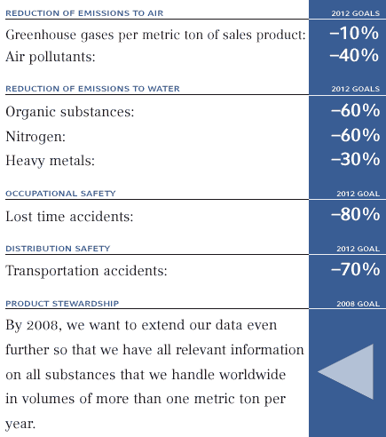

Occupational Safety

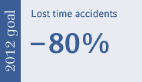
The BASF Group has set itself the ambitious target of reducing its lost time accident rate - the number of workdays lost through injuries per one million work hours - by 80 percent by 2012. In 2002, the lost time accident rate was 3.3, slightly above the rate reported last year. Unfortunately, there were three employee and two contractor work-related fatalities.
Occupational safety is the responsibility of all our employees. They are required to:
- participate actively in safety programs and put the knowledge acquired into practice,
- follow defined procedures with self-discipline and work safely at all times, and
- encourage safe behavior among their colleagues.
Employees with managerial responsibility play a key role in our safety culture. Above all, we expect them to:
- act as role models by personally contributing to safety programs,
- assign responsibilities and hold people accountable for their performance, and
- ensure that weaknesses are eliminated and improvements rapidly implemented.
One focus of activities in 2003 will be occupational safety among our contractors.
Lost time accidents (> 1 day)
(Per million hours worked)
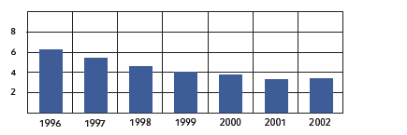

The slight increase in the number of lost time accidents in 2002 is to some extent due to the further optimization of our data collection system. We have expanded the scope of reporting to cover almost 100 percent of employees at all subsidiaries and joint ventures that are fully or proportionally consolidated in the BASF Group Consolidated Financial Statements (see the List of Shares Held 2002 for details of the scope of consolidation).
Local safety programs
Thinking globally, acting locally - that also applies to occupational safety. This message can be best internalized by our employees through programs and measures developed by our sites to meet their own specific needs.
The BASF Corporation site in Greenville, Ohio, introduced a "Champion Process" that requires each member of the site management team to take personal responsibility for improving one aspect of the site’s safety program.
With the backing of the Board of Executive Directors, BASF introduced an occupational safety program at its site in Antwerp, Belgium. A key element of the program: on-the-job safety discussions involving all employees.
At BASF Korea, the Total Productive Maintenance Program (TPM) continues to have a positive impact on safety. This promotes the initiative of individual employees to clean, inspect, repair and maintain production facilities themselves.
Risk assessment techniques by work groups are an important tool for occupational safety at our Ludwigshafen site. The learning effect is much more persistent because employees identify risks and develop countermeasures themselves.
Identifying best practices is a effective way of accelerating improvements in occupational safety. Such an approach, together with intensive on-site training and a systematic definition of ambitious goals, led to a significant reduction in lost time accidents at our site in Guaratinguetá, Brazil.
Process Safety

Our goal is to build and operate plants in such a way that malfunctions are as unlikely as possible. When planning and constructing new plants, we apply the same stringent standards worldwide.
Global process safety guideline
We determine and evaluate the possible risk posed by a plant to people and the environment, develop a corresponding safety and environmental plan, and check its implementation.
These steps are a fixed part of the process from designing a plant to putting it into operation. And a plant only starts up when they have been completed.
This process is laid down in a binding guideline that is valid throughout the BASF Group. The guideline provides a five-step review system for environmental protection, health and safety (EHS reviews) that covers all aspects of process safety, occupational safety, occupational health and environmental protection when planning plants.
Primary and secondary safety measures
When planning a new plant, we investigate to what extent the hazards identified can be avoided or at least reduced, for example by using less hazardous substances, reactions or reaction conditions. Safety measures need to be taken to control the remaining hazards. Here, we differentiate between primary and secondary safety measures.
The focus lies on primary safety measures. These prevent further consequences such as the release of substances in the event of a plant malfunction. To this end, equipment is installed to shut down the plant automatically, for example.
This safety strategy is backed up by secondary safety measures designed to ensure that effects are minimized in the event of an incident. These include protective walls, retention systems and fire fighting measures.
EHS reviews at BASF

Stage 0 |  | Identification of fundamental risks before starting planning

Stage 1 |  | Identification of hazards associated with plants and processes
Stage 1 |  | Formulation of tasks for the basic safety concept
Stage 1 |  | Inspection of the planned site from the aspect of safety
Stage 1 |  | Formulation of tasks for the environmental protection concept

Stage 2 |  | Review and approval of the safety and environmental protection concepts

Stage 3 |  | Evaluation of the plans for consistency with regard to safety
Stage 3 |  | Use of the HAZOP method (Hazard and Operability Study)

Stage 4 |  | Check for complete implementation of the safety and environmental protection concepts before the plant starts operations

Distribution Safety

Since the beginning of 2003, a new logistics center at BASF’s Ludwigshafen site has replaced a number of smaller warehouses near the cities of Ludwigshafen and Mannheim. Our products can now be stored and shipped more efficiently, and it is also possible to combine traffic flows. As a result, the new logistics center means that 25,000 fewer trucks pass through Mannheim and Ludwigshafen every year. The center thus combines a high level of cost efficiency with benefits for the environment and our neighbors.
When it comes to storing and transporting our products, we always seek the best solution in terms of costs, environmental protection and safety.

BASF acts globally

